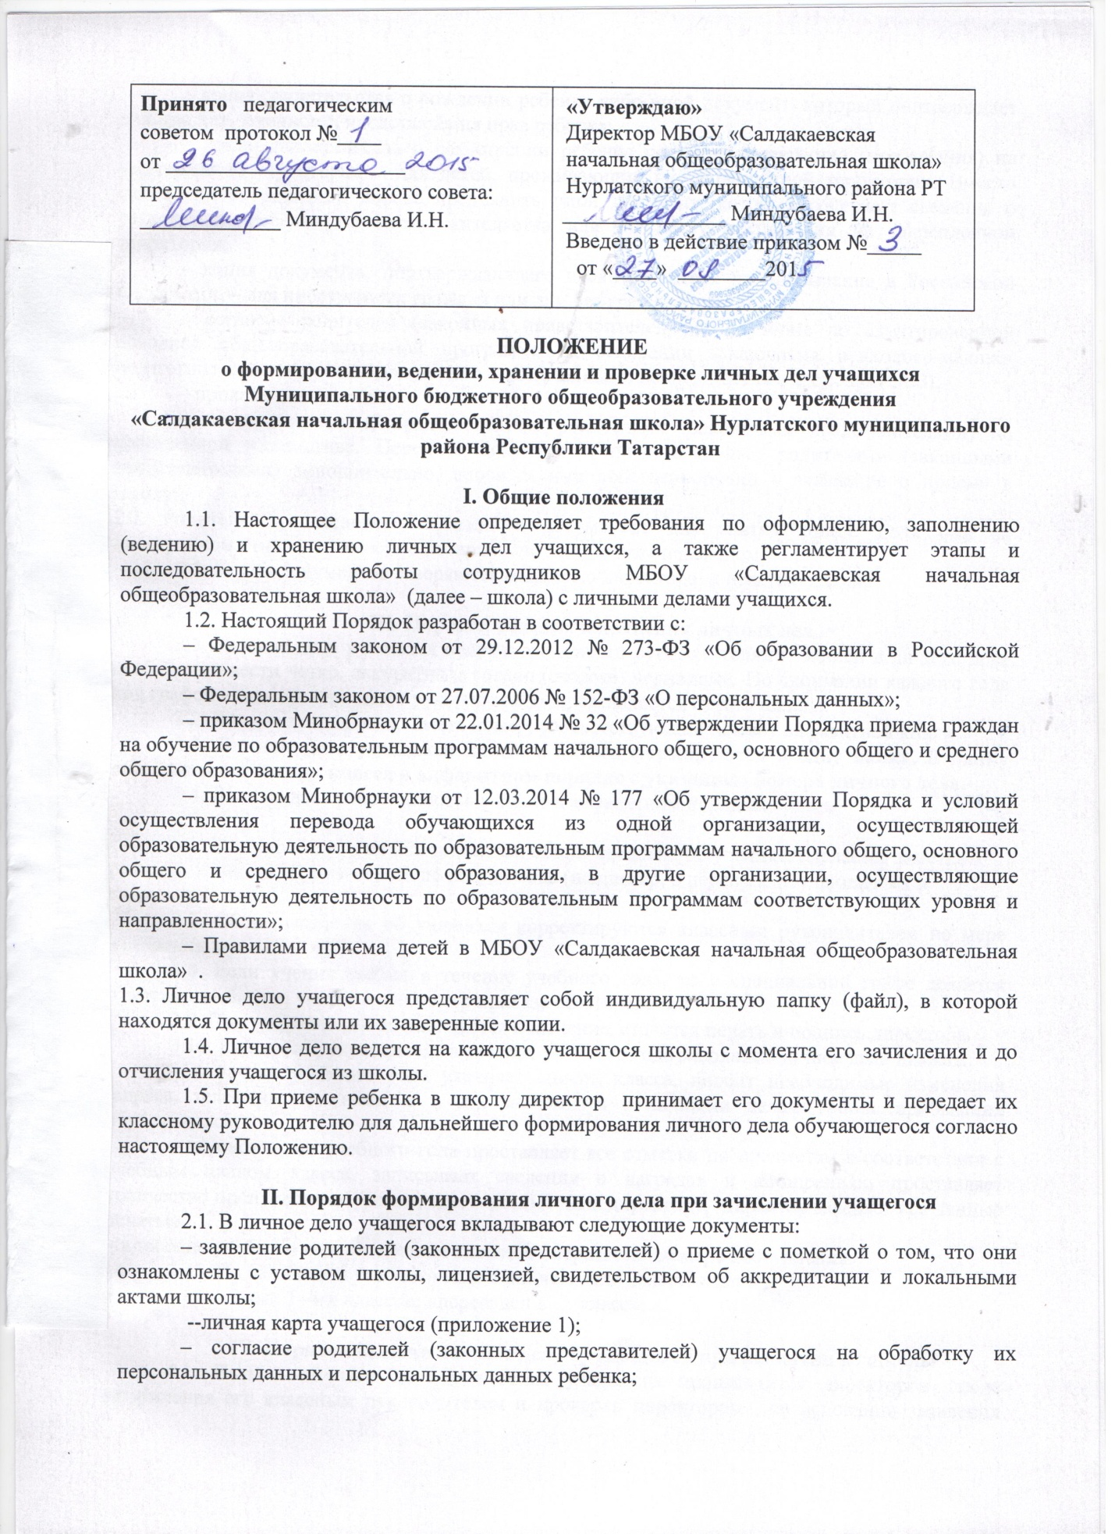

– копия свидетельства о регистрации ребенка по месту жительства (пребывания) на закрепленной территории – для детей, проживающих на закрепленной территории. Вместо свидетельства родители вправе предъявить иной документ, который содержит сведения о регистрации ребенка по месту жительства или по месту пребывания на закрепленной территории;
– копия документа, подтверждающего право заявителя на пребывание в Российской Федерации, – для иностранных граждан или лиц без гражданства;
– согласие родителей (законных представителей) на обучение по адаптированной основной общеобразовательной программе на основании заключения психолого-медико-педагогической комиссии – для детей с ограниченными возможностями здоровья (ОВЗ);
– приказ о зачислении;
– иные документы, представленные родителями (законными представителями) по собственной инициативе. Перечень документов, представленных родителями (законными представителями) дополнительно, вносится ими собственноручно в заявление о приеме в школу.
2.2. Родители предоставляют оригиналы документов для снятия копий. Если они на иностранном языке – то вместе с нотариально заверенным переводом.
2.3. Копии документов заверяются подписью директора и печатью школы.

III. Порядок ведения и хранения личных дел.
3.1. Личные дела учащихся ведутся классными руководителями. Записи в личном деле необходимо вести четко, аккуратно и только (синими) чернилами. По окончании каждого года под графой «подпись классного руководителя» проставляется печать школы.
3.2. Личное дело должно иметь номер, соответствующий номеру алфавитной книги
3.3. Личные дела учащихся каждого класса формируются в одну папку. В папку вкладывается список класса в алфавитном порядке с указанием номера личного дела.
3.4. Личные дела располагаются в папке в алфавитном порядке.
3.5.
3.6. В личное дело ученика заносятся: общие сведения об ученике, , делается заметка о решении педагогического совета по итогам года (например, о переводе обучающегося в следующий класс).
3.7. Общие сведения об учащихся корректируются классным руководителем по мере изменения данных.
3.8. Если ученик выбыл в течение учебного года, то в специальной графе делается отметка о выбытии, указывается номер приказа об отчислении.
3.9. При исправлении оценки дается пояснение, ставится печать и подпись директора.
3.10. Классный руководитель в течение учебного года заполняет личное дело дважды:
– в начале учебного года уточняет список класса, вносит необходимые изменения (адреса, телефоны, фамилии и т. д.), знакомится с личными делами вновь прибывших обучающихся;
– по окончании учебного года проставляет все отметки по предметам в соответствии с учебным планом класса, записывает сведения о наградах и поощрениях, проставляет количество пропущенных уроков, сдает личные дела директору, директор заверяет все данные печатью
– в течение учебного года изменения вносятся оперативно по мере поступления.
3.11. По окончании учебного года в личном деле делается запись:
– учителями 1–4-х классов: «переведен в … класс»;

IV. Порядок выдачи личных дел обучающихся при выбытии из школы
4.1. Выдача личного дела родителям учащегося производится директором после оформления его классным руководителем и проверки директором , на основании заявления родителей и подтверждения принимающей образовательной организации. После издается приказ об отчислении обучающегося.
4.2. При выдаче личного дела директор вносит запись в алфавитной книге о выбытии, а родители или законные представители обучающегося ставят свою подпись в графе «отметка о выдаче личного дела».
4.3. В случаях, когда выбытие оформляется в течение учебного периода, классный руководитель составляет выписку текущих отметок за данный период.
Приложение 1

